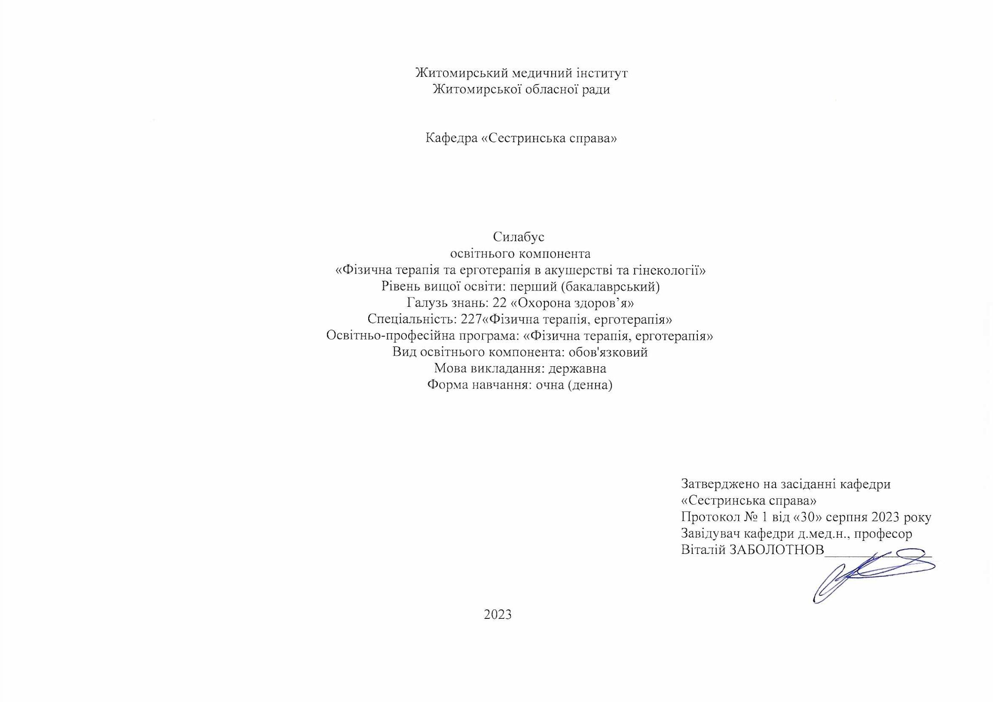 Загальна інформація про викладача
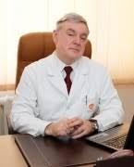

Назва досвітнього компонента | ФІЗИЧНА ТЕРАПІЯ ТА ЕРГОТЕРАПІЯ В АКУШЕРСТВІ ТА ГІНЕКОЛОГІЇ
Викладач | Заболотнов Віталій Олександрович, д.мед.н, професор, завідувач кафедри “Сестринська справа”
Профайл викладача | https://www.zhim.org.ua/kaf_ss.php
Контактний телефон | 093-144-95-05
E-mail: | vzabolotnov@naqa.gov.ua
Сторінка освітнього компонента | в системі Інтранет
Консультації | Консультації:Вівторок 14.40 – 16. 10  Онлайн комунікація з використанням відео-або аудіотехнологій (ZOOM, Viber,електронна пошта). Вівторок 14.40 – 16. 10

1. Назва освітнього компонента
«Фізична терапія та ерготерапія в акушерстві та гінекології»

2. Обсяг освітнього компонента

Вид заняття | Кількість годин
Лекції | 20
Практичні заняття | 24
Самостійна робота | 46

3. Ознаки освітнього компонента

Рік викладання | Курс  (рік навчання) | Семестр | Спеціальність | Кількість кредитів /годин | Кількість модулів | Вид підсумкового контролю | Обов'язковий\вибірковий
4-й | 4 | 8 | 227 «Фізична терапія, ерготерапія» | 3 / 90 | 1 | залік | Обов'язковий
4. Передумови вивчення освітнього компонента
- ґрунтується на попередньо вивчених ОК: «Основи медичних знань», «Фармакологія», «Загальна біохімія та біохімія рухової активності», «Загальна патологія», «Основи неврології», «Основи хірургії», «Пропедевтика внутрішньої медицини», «Пропедевтика та основи педіатрії» «Мануальні методи у фізичній терапії та постізометрична релаксація», «Біомеханіка та клінічна кінезіологія».
- інтегрується з такими ОК: «Долікарська медична допомога», «Фізична терапія та ерготерапія у педіатрії», «Науково-дослідна робота в фізичній терапії», «Фізична терапія з основами внутрішньої медицини».
- закладає фундамент для подальшого засвоєння студентами знань та умінь з циклу ОК професійної і практичної підготовки бакалавра.
5. Мета й завдання освітнього компонента
Метою вивчення освітнього компонента є набуття системних знань з курсу «Фізична терапія та ерготерапія в акушерстві та гінекології»
та підготовка конкурентно-спроможного, висококваліфікованого, компетентного фахівця, здатного вирішувати практичні проблеми у галузі охорони здоров’я з надання невідкладної акушерсько-допомоги.
Основними завданнями вивчення освітнього компонента є:
– розробка оптимального змісту навчальної дисципліни;
– забезпечення досягнення майбутніми фахівцями якісно нового рівня у засвоєнні знань з офтальмології, розуміння ними оптимальних шляхів поліпшення навчання і професійної орієнтації ЗВО, подальшого підвищення рівня їх морального, фізичного й естетичного виховання;
– відбір і систематизація форм, методів і прийомів навчання майбутнього фахівця з метою озброєння здобувача навичками й уміннями організації освітнього процесу в закладах вищої освіти;
– формування професійно-педагогічної спрямованості майбутніх фахівців.
6. Компетентності
Згідно з вимогами Стандарту вищої освіти та Освітньої професійної програми підготовки бакалавра даний освітній компонент забезпечує набуття здобувачами вищої освіти компетентностей.
Загальні:
-Знання та розуміння предметної області та розуміння професійної діяльності.
- Здатність діяти на основі етичних міркувань(мотивів).
- Навички міжособистісно ївзаємодії.
- Здатність працювати в команді.
- Здатність мотивувати людей та рухатися до спільної мети.
- Здатність спілкуватися державною мовою як усно, так іписьмово.
- Здатність до пошуку, оброблення та аналізу інформації з різних джерел.
- Здатність вчитися і оволодівати сучасними знаннями.
- Здатність застосовувати нання у практичних ситуаціях.
Спеціальні :
- Здатність пояснити пацієнтам, клієнтам, родинам,
членам міждисциплінарної команди, іншим медичним
працівникам потребу у заходах фізичної терапії, ерготерапії, принципи їх використання і зв'язок з охороною здоров’я.
-Здатність аналізувати будову, нормальний та індивідуальний розвиток людського організму та його рухові функції.
- Здатність трактувати патологічні процеси та порушення і застосовувати для їх корекції придатні засоби фізичної терапії, ерготерапії.
-Здатність провадити безпечну для пацієнта/клієнта та практикуючого фахівця практичну діяльність з фізичної терапії, ерготерапії у травматології та ортопедії, неврології та нейрохірургії, кардіології та пульмонології, а також інших областях медицини.
- Здатність допомогти пацієнту/клієнту зрозуміти власні потреби, обговорювати та пояснювати зміст і необхідність виконання програми фізичної терапії та ерготерапії.
-Здатність забезпечувати відповідність заходів фізичної терапії та/або ерготерапії функціональним можливостям та потребам пацієнта/клієнта.
- Здатність проводити оперативний, поточний та етапний контроль стану пацієнта/клієнта відповідними засобами й методами та документувати отримані результати.
-Здатність надавати долікарську допомогу під час
виникнення невідкладних станів.
-Здатність навчати пацієнта/опікунів самообслуговуванню/догляду, профілактиці захворювань, травм, ускладнень та неповносправності, здоровому способу життя.
7. Результати навчання згідно з профілем програми після вивчення освітнього компонента:
- -Спілкуватися усно та письмово українською та іноземною мовами у професійному середовищі, володіти фаховою термінологією та професійним дискурсом, дотримуватися етики ділового спілкування; складатидокументи, у тому числі іноземною мовою (мовами). .
-Застосовувати у професійній діяльності знання біологічних, медичних, педагогічних та психосоціальних аспектів фізичної терапії та ерготерапії.
-Надавати долікарську допомогу при невідкладних станах та патологічних процесах в організмі; вибирати оптимальні методи та засоби збереження життя.
обмеженняжиттєдіяльності та здоров’ядітей та підлітків (МКФ ДП).
-Діяти згідно з нормативно-правовими вимогами та нормами професійної етики.
-Застосовувати сучасні ауково-доказові дані у професійній діяльності.
-Обирати оптимальні форми, методи і прийоми, які б забезпечили шанобливе ставлення до пацієнта/клієнта, його безпеку/захист, комфорт та приватність.
-Вербально і невербально спілкуватися з особами та группами співрозмовників, різними за віком, рівнем освіти, соціальною і професійною приналежністю, психологічними та когнітивнимиякостями тощо, у мультидисциплінарній команді.
-Оцінювати себе критично, засвоювати нову фахову інформацію, поглиблюватиз нання за допомогою самоосвіти, оцінювати й представляти власний досвід, аналізувати й застосовувати досвід колег.

8. Методична картка освітнього компонента
Лекції

Тема
Модуль 1
- Організація акушерсько-гінекологічної допомоги в Україні. Роль фізіотерапії та ерготерапії. Анатомія жіночих статевих органів.
- Фізіологія жіночих статевих органів. Менструальний цикл.
- Фізіологія вагітності. Діагностика вагітності.

Застосування засобів фізичної терапії та ерготерапії при нормальному перебігу вагітності.
- Фізіологія пологів та післяпологового періоду. Фізична терапія та ерготерапія в пологах та в післяпологовому періоді.

Фізична терапія та ерготерапія при ускладнення вагітності та екстрагенітальної патології.
- Запальні гінекологічні захворювання. Фізична терапія та ерготерапія при запальних гінекологічних захворюваннях.
- Фізична терапія та ерготерапія при порушеннях менструального циклу та нейроендокринних синдромах в гінекології.
- Фізична терапія та ерготерапія при нетриманні сечі, аномаліях положення матки.
- Фізична терапія та ерготерапія при безплідді.
Практичні заняття

Тема
Модуль 1
- Організація акушерсько-гінекологічної допомоги в Україні. Роль фізіотерапії та ерготерапії. Анатомія жіночих статевих органів. Фізіологія жіночих статевих органів. Менструальний цикл.

Застосування засобів фізичної терапії при нормальному перебігу вагітності. Фізіологія пологів та післяпологового періоду. Фізична терапія в пологах та в післяпологовому періоді.

Фізична терапія та ерготерапія при ускладнення вагітності та екстрагенітальної патології.
- Запальні гінекологічні захворювання. Фізична терапія та ерготерапія при запальних гінекологічних захворюваннях.
- Фізична терапія та ерготерапія при порушеннях менструального циклу та нейроендокринних синдромах в гінекології.
- Фізична терапія та ерготерапія при нетриманні сечі, аномаліях положення матки та безплідді.
- Підсумковий модульний контроль.

Самостійна робота

Тема
1. Організація акушерсько-гінекологічної допомоги в Україні.
2. Анатомія жіночих статевих органів.
3. Фізіологія вагітності.
4. Діагностика вагітності.
5. Методика проведення занять з вагітними в школі «Відповідального батьківства».
6. Знеболювання пологів.
7. Пологи. Перебіг. Ведення.
8. Лікувальна гімнастика при тазових передлежаннях плода.
9. Фізична терапія при серцево-судинних захворюваннях.
10. 10. Вірусні захворювання жіночих статевих органів. Бактеріальний вагіноз. Клінічна картина, діагностика, принципи лікування.
11. Фізіотерапевтичні методи лікування гінекологічних пацієнток.
12. Менструальний цикл та його порушення.
13. Аномалії розвитку жіночих статевих органів.
14. Безплідний шлюб.

9.Система оцінювання та вимоги
Видиконтролю:поточний,підсумковий.
Методи контролю: спостереження за навчальною діяльністю здобувача вищої освіти, усне опитування, письмовий контроль, тестовий контроль. Форма контролю: залік.
Контроль знань і умінь здобувачі (поточний і підсумковий) з ОК «Фізична терапія та ерготерапія в акушерстві та гінекології»
здійснюється згідно з європейською кредитно-трансферною накопичувальною системою освітнього процесу. Рейтинг здобувача освіти із засвоєння ОК визначається за 100 бальною шкалою. Він складається з рейтингу з освітнього компонента, для оцінювання якого призначається 60 балів, і рейтингу з атестації (ПМК) – 40 балів.
Критерії оцінювання. Еквівалент оцінки в балах для кожної окремої теми може бути різний, загальну суму балів за тему визначено в навчально-методичній карті. Розподіл балів між видами занять (лекції, практичні заняття, самостійна робота) можливий шляхом спільного прийняття рішення викладача і здобувачів освіти на першому занятті. Рівень знань оцінюється: «відмінно» – здобувач освіти дає вичерпні, обґрунтовані, теоретично і практично правильні відповіді не менш ніж на 90% запитань, розв’язання задач та виконання вправ є правильними, демонструє знання матеріалу підручників, посібників, інструкцій, проводить узагальнення і висновки, акуратно оформлює завдання, був присутній на лекціях, має конспект лекцій чи реферати з основних тем курсу, проявляє активність і творчість у виконанні групових завдань; «добре» – здобувач освіти володіє знаннями матеріалу, але допускає незначні помилки у формулюванні термінів, категорій і розрахунків, проте за допомогою викладача швидко орієнтується і знаходить правильні відповіді, був присутній на лекціях, має конспект лекцій чи реферати з основних тем курсу, проявляє активність у виконанні групових завдань; «задовільно» – здобувач освіти дає правильну відповідь не менше ніж на 60% питань, або на всі запитання даєнедостатньо обґрунтовані, невичерпні відповіді, допускає грубі помилки, які виправляє за допомогою викладача. При цьому враховується наявність конспекту за темою, самостійність виконання завдань, участь у виконанні групових завдань; «незадовільно з можливістю повторного складання» – здобувач освіти дає правильну відповідь не менше ніж на 35% питань, або на всі запитання дає необґрунтовані, невичерпні відповіді, допускає грубі помилки, має неповний конспект лекцій, індиферентно або негативно проявляє себе у виконанні групових завдань.
Підсумкова (загальна) оцінка курсу ОК є сумою рейтингових оцінок (балів), одержаних за окремі оцінювані форми навчальної діяльності: поточне та підсумкове тестування рівня засвоєності теоретичного матеріалу під час аудиторних занять та самостійної роботи (модульний контроль); оцінка (бали) за виконання практичних індивідуальних завдань. Підсумкова оцінка виставляється після повного вивчення освітнього компонента, яка виводиться як сума проміжних оцінок за змістові модулі. Остаточна оцінка рівня знань складається з рейтингу з навчальної роботи, для оцінювання якої призначається 60 балів, і рейтингу з атестації (ПМК) – 40 балів.

Розподіл балів,які отримують здобувачі при вивченні ОК «Фізична терапія та ерготерапія в акушерстві та гінекології»

Модуль1
Поточне тестування та самостійна робота |  |  |  |  |  | ІДРС | ПМК | СУМА
Модуль 1
Змістовий модуль 1 |  |  |  |  |  | 6 | 40 | 100
Т1 | Т2 | Т3 | Т4 | Т5 | Т6
9 | 9 | 9 | 9 | 9 | 9
54

Максимальна кількість балів, яку може набрати здобувач на одному практичному занятті при вивченні Модуль І ОК– 9 балів .
«5» -9 балів
«4» -8-7 балів
«3» - 6 балів
«2»-6 і менше балів
Мінімальна кількість балів, яку повинен набрати здобувач для допуску до підсумкового модульного контролю – 36 балів.

Оцінювання здобувача вищої освіти відбувається згідно з «Положення про організацію освітньогопроцесу»

Оцінка національна | Оцінка  ECTS | ВизначенняоцінкиECTS | Рейтинг здобувача, бали
Відмінно | А | ВІДМІННО–відмінне виконання лише з незначною кількістю помилок | 90 – 100
Добре | В | ДУЖЕ ДОБРЕ–вище середнього рівня з кількома помилками | 82-89
 | С | ДОБРЕ-в загальному правильна робота з певною кількістю грубих помилок | 74-81
Задовільно | D | ЗАДОВІЛЬНО–непогано, але зі значною кількістю недоліків | 64-73
 | Е | ДОСТАТНЬО–виконання задовольняє мінімальні критерії | 60-63
Незадовільно | FX | НЕЗАДОВІЛЬНО–потрібно працювати перед тим, як отримати залік(позитивну оцінку) | 35-59
 | F | НЕЗАДОВІЛЬНО–необхідна серйозна подальша робота | 01-34

10. Політика освітнього компонента

Політика щодо академічної доброчесності
Політика освітнього компонента ґрунтується на засадах академічної доброчесності (сукупності етичних принципів та визначених законом правил, якими мають керуватися учасники освітнього процесу під час навчання) та визначається системою вимог, які викладач ставить до здобувача у вивченні освітнього компонента (недопущення академічного плагіату, списування, самоплагіат, фабрикація, фальсифікація, обман, хабарництво, необ’єктивне оцінювання, заборона використання додаткових джерел інформації, інтернет ресурсів без вказівки на джерело, використане під час виконання завдання тощо). З метою запобігання, виявлення та протидії академічного плагіату в наукових та навчальних працях викладачів, науково-педагогічних працівників інституту та здобувачів в закладі розроблено «Положення про систему запобігання та виявлення академічного плагіату у наукових і навчальних працях працівників та здобувачів Житомирського медичного інституту Житомирської обласної ради». За порушення академічної доброчесності здобувачі освіти можуть бути притягнені до відповідальності: повторне проходження оцінювання (контрольна робота, іспит, залік тощо); повторне проходження відповідного освітнього компонента освітньої програми; відрахування з закладу освіти (крім осіб, які здобувають загальну середню освіту); позбавлення академічної стипендії.
Політика щодо відвідування
Політика щодо відвідування усіх форм занять регламентується «Положенням про організацію освітнього процесу у Житомирському медичному інституті Житомирської обласної ради». Здобувач зобов’язаний виконувати правила внутрішнього розпорядку інституту та відвідувати навчальні заняття згідно з розкладом, дотримуватися етичних норм поведінки. Присутність на занятті є обов’язковим компонентом оцінювання.
Політика щодо перескладання
Порядок відпрацювання пропущених занять з поважних та без поважних причин здобувачем вищої освіти інституту регламентується «Положенням про порядок відпрацювання здобувачами освіти Житомирського медичного інституту Житомирської обласної ради пропущених лекційних, практичних, лабораторних та семінарських занять».
Політика щодо дедлайнів
Здобувачі освіти зобов’язані дотримуватися термінів, передбачених вивченням освітнього компонента і визначених для виконання усіх видів робіт.
Політика щодо апеляції
У випадку конфліктної ситуації під час проведення контрольних заходів, або за їх результатами, здобувач освіти має право подати апеляцію згідно з «Положенням про апеляцію результатів контрольних заходів знань здобувачами вищої освіти Житомирського медичного інституту Житомирської обласної ради» http://www.zhim.org.ua/images/info/pol_apel_rezult.pdf. Заява подається особисто в день оголошення результатів контрольного заходу начальнику навчально-методичного відділу інституту, реєструється, і передається проректору з навчальної роботи та розглядається на засіданні апеляційної комісії не пізніше наступного робочого дня після її подання. Здобувач має право бути присутнім на засіданні апеляційної комісії. При письмовому контрольному заході члени апеляційної комісії, керуючись критеріями оцінювання з цього освітнього компонента, детально вивчають та аналізують письмові матеріали контрольного заходу. Повторне чи додаткове опитування здобувача апеляційною комісією заборонено. Результати апеляції оголошуються здобувачу відразу після закінчення розгляду його роботи, про що здобувач особисто робить відповідний запис у протоколі засідання апеляційної комісії.
Політика щодо конфліктних ситуацій
В інституті визначено чіткі механізми та процедури врегулювання конфліктних ситуацій, пов’язаних з корупцією, дискримінацією, сексуальними домаганнями та ін. Упроваджено ефективну систему запобігання та виявлення корупції, вживаються заходи, спрямовані на підвищення доброчесності усіх учасників освітнього процесу, дотримання правил етичної поведінки, створення додаткових запобіжників вчиненню корупційних дій і пов’язаних із корупцією правопорушень. Рішенням Вченої ради затверджено: «Антикорупційна програма» http://www.zhim.org.ua/images/info/antikoruption.pdf, «Положення про комісію з оцінки корупційних ризиків», http://www.zhim.org.ua/images/info/pol_komisiya_korupcii.pdf, «План заходів з виконання антикорупційної програми» відповідно до Закону України «Про запобігання корупції» http://www.zhim.org.ua/images/info/plan_zahodiv_korupciya.pdf, яким передбачено проведення інститутом антикорупційних заходів під час здійснення своїх статутних завдань.
Для вирішення питань, пов’язаних із запобіганням будь-яких форм дискримінації, зокрема і за ознаками статі, в інституті діє «Телефон Довіри», (0412-43-08-91) звернувшись за яким, здобувачі освіти мають можливість отримати анонімну, екстрену, безкоштовну, кваліфіковану допомогу.
Створена «Скринька довіри», до якої анонімно можуть звертатись здобувачі: залишати там свої скарги чи пропозиції. Також у закладі розроблено План заходів щодо попередження мобінгових/булінгових тенденцій у Житомирському медичному інституті Житомирської обласної ради https://www.zhim.org.ua/images/info/polozh_buling.pdf, «Положення про політику запобігання, попередження та боротьби з сексуальними домаганнями і дискримінацією» http://www.zhim.org.ua/images/info/pol_seks_domag.pdf, працює практичний психолог.

